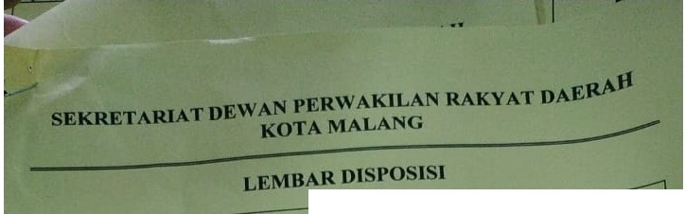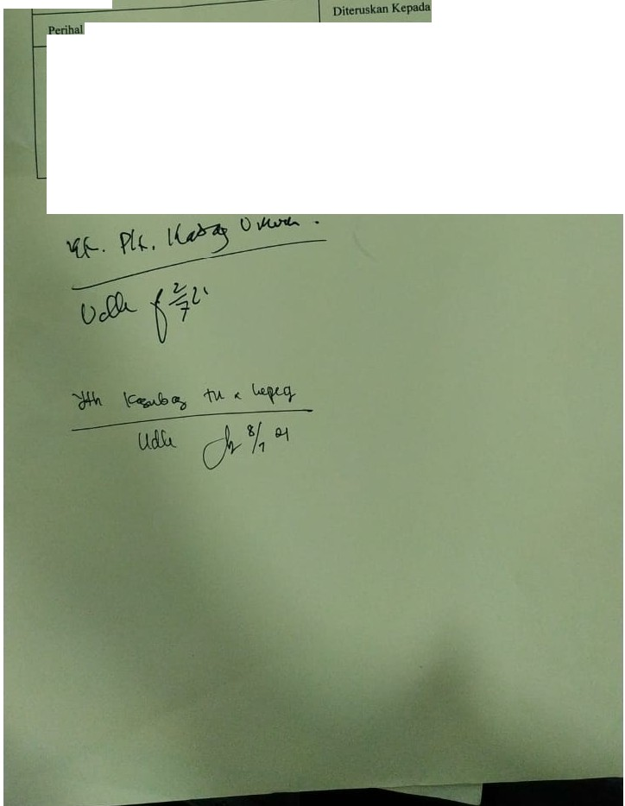





*s.*

|  |  |
| --- | --- |
|  | |
| ·DPUPll | Dlterima IUlgpl . 30 JIDll 2021 |
| : 30 Juni 2021 |  |
| Nmnor Sunl O | Kode |
| Ucmpen UndlD' Diri mesa blktl sebaglll t. Yth.Sela'emris DPRD Kola Matua  ASN dari Kepala Dina PlJPR Bap9k Hadi San\OIO 2. | |
| 3.  4. | |

6.

7.

666